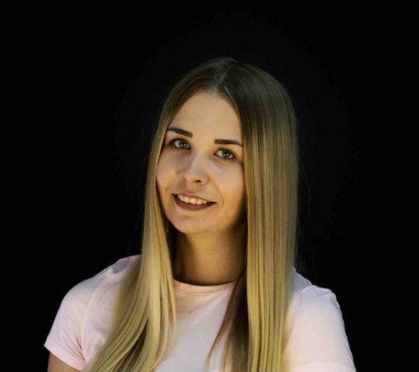 |  | Артюшкина Елена  Женщина, 26 лет, родилась 6 ноября 1995  +7 (927) 7066563 — предпочитаемый способ связи  Lenkan-94@mail.ru  Проживает: Самара, м. Московская  Гражданство: Россия, есть разрешение на работу: Россия  Не готова к переезду, готова к командировкам
Желаемая должность и зарплата
Тестирование программного обеспечения
Специализации:
— Тестировщик

Занятость: полная занятость
График работы: удаленная работа, гибкий график, полный день
Желательное время в пути до работы: не имеет значения
Опыт работы —3 года 11 месяцев
Июль 2018 — настоящее время  3 года 10 месяцев |  | Центр Финансовых Технологий, Группа компаний  www.cftgroup.com  Информационные технологии, системная интеграция, интернет  • Системная интеграция, автоматизации технологических и бизнес-процессов предприятия, ИТ-консалтинг  Старший инженер по тестированию ПО  Тестирование ПО ручное, написание пользовательской документации, разработка макетов мобильных приложений, написание технического задания, техники тест дизайна, тестирование требований, эстимации, написание тестовых артефактов.
Июль 2017 — Июль 2017  1 месяц |  | Отдел полиции №4 Октябрьского района  Самара  Государственные организации  • Государственные организации  Практикант  Работа с базами данных
Образование
Магистр
2024 |  | Поволжский государственный университет телекоммуникаций и информатики, Самара  ОАиИ, Математическое обеспечение вычислительных машин, комплексов и компьютерных сетей
2020 |  | Поволжский государственный университет телекоммуникаций и информатики, Самара  Информационные системы и технологии, Информационные системы и технологии
2015 |  | Самарский техникум авиационного и промышленного машиностроения им. Д.И. Козлова  Техник по информационным системам
Повышение квалификации, курсы
2022 |  | Functional Testing  EPAM Systems
2020 |  | QA-Skills  SimbirSoft
2019 |  | Государственное и муниципальное управление  Самарский университет госкдарственного управления «Международный институт рынка", Государственное и муниципальное управление
2019 |  | Управление персоналом и кадровое делопроизводство  Академия кадрового резерва, Специалист по управлению персоналом уровень квалификации 7
2011 |  | Оператор электронно-вычислительных машин  Муниципальное образовательное учреждение дополнительного образования детей Кинель-Черкасская станция юных техников , Оператор ЭВМ
Ключевые навыки
Знание языков |  | Русский — Родной  Английский — A1 — Начальный
Навыки |  | Тестирование Внутренние коммуникации UML Atlassian Jira Atlassian Confluence Test case BPWin Написание статей Техники тестирования Бизнес-процессы Проектная деятельность Тестовая документация Общение с заказчиками Макеты мобильных приложений Подготовка презентаций Проведение презентаций Проведение вебинаров Написание документации Эстимации Test plan Check-list Scrum Kanban MS SQL Git Jenkins Bug Reporting Postman balsamiq
Опыт вождения
Права категории B
Дополнительная информация
Обо мне |  | Выполняю задачи, связанные с составлением тестовых артефактов, тестированием десктопных приложений, описанием документации для пользователей и проведением демонстраций заказчикам. В качестве получения дополнительного опыта занималась написанием спецификаций по изменению функционала и созданием макетов мобильных приложений. Есть опыт в проведении тестирования требований, понимание как происходит процесс эстимации. Понимание технологии использования техник-тест дизайна. Есть опыт работы в команде. Руководила командой до 15 человек на Чемпионате Мира-2018. Есть опыт выступления на конференциях и вебинарах. Готова оперативно обучаться. Мне очень нравится познавать что-то новое в тестировании. Хотела бы продолжать развиваться и получать новые практические навыки. EDUCATION  Курс «QA Engineering».  Организация: EPAM system  Задачи: изучение методов и средств тестирования программного обеспечения, в том числе:  1. Жизненный цикл и методологии разработки ПО  2. Жизненный цикл тестирования ПО  3. Основы работы с базами данных, SQL (написание простых запросов)  4. Тестирование Web Services: REST API, SOAP, XML, JSON  5. Виды тестирования ПО  6. Техники тест-дизайна  7. Тестовые артефакты  8. Тестирование требований  9. Составление тестовой документации  10. Основы автоматизированного тестирования (Selenium)  11. Коммуникации на проекте  12. Эстимации  13. Гибкие методологии.  14. GIT, JENKINS (windows, linux)  В рамках учебного проекта были проведены: тестирование требований, написание тестовых артефактов (тест-план, баг-репорт, тест-кейсы, чек-лист), проведен процесс эстимации, на практике удалось использовать метод «Расчет по 3 точкам» и Детализация + By Test Cases. использование техник-тест дизайна, проведение работ в MS SQL (написание запросов по тестовой базе с использованием таких инструкций, как JOIN, Having, Order By, вложенных запросов, самосоединение и.др), использование Selenium IDE для написания автотестов, тестирование веб-сервисов с помощью Postman, SOAP UI (осуществляла получение информации с помощью методов POST и GET, изменяла и удаляла информацию с помощью методов PUT, DELETE).

